机 电 简 报
2010年第1期（总第 47 期）
机电工程学院党委编 2010年3月25日

喜 报
在江苏省教育厅组织的“2009年江苏省普通高等学校本专科毕业设计（论文）”的评优中, 由学院廖华丽教授指导的《大场地足球机器人图像处理与目标识别技术的研究》获优秀论文二等奖。
根据江苏省教育厅公布的《2009年省级实验教学示范中心和高职实训基地验收结果》的通知，学院“机械基础实验中心” 以良好的成绩顺利通过了教育厅的验收。
学院新闻
1、学院召开全院教师大会部署年度工作
3月3日，学院召开全院教师大会，朱天宇院长重点传达了学校中层干部大会会议精神，详细解读了学校2010年工作要点，特别强调当前全院上下要进一步统一思想，凝心聚力，以更大的工作力度，更快的工作节奏，更大的压力和动力，推动学院科研、学科、师资队伍建设等工作突破常规加速发展。学院其他院领导通报了学校、校区及学院近期的相关工作。2月27日上班第一天，学院领导分别走访了各办公室和实验室，检查开学准备情况，学院广大教师以良好的精神面貌，深入细致地做好开学各项准备工作。
2、学院组织广大教师讨论学院2010年工作要点
3月4日，学院组织党支部书记、系主任研讨学院2010年工作要点并形成初稿。3月10日，学院以支部为单位组织教工讨论2010年工作要点，广大教师积极参与，共提出意见和建议16条。
3、2010级成人报到开学
3月6日，2010级成人新生报到，学院2010年共计招收业余、函授专升本学生66人，专科学生29人，高起本3人，总人数创历史新高。同时应广大学生的要求，今年开设了焊接技术及工程新专业，显示了学校和学院的办学实力、社会影响在不断扩大，成人学生已成为学校和学院发展不可缺少的校友和社会资源。3月7日，副院长赵占西教授参加了新生的入学教育活动，对广大成人新生在河海的学习提出了希望和要求。
4、学院女教师欢度“三八国际劳动妇女节”
3月8日，学院组织女教工开展了丰富多彩的联欢活动，分团委、学生会代表全体学生向我院各位女教师赠送了手工制作的贺卡和鲜花，致以节日问候。学生组织还举办了“女生节”系列活动。
5、校区领导到学院走访
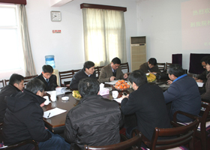
3月10日，校区党委书记吴继敏、管委会主任周建方在组织人事部部长王炎灿、科技与国际合作部部长蔡新等陪同下到我院走访。校区领导先后听取了学院院长朱天宇、党委书记杨春伟及其他院领导的汇报后，吴继敏书记首先要求学院要认真制定2010年工作计划，各项指标应有适当的提升幅度；2010年要抓紧建设疏浚技术教育部工程研究中心及常州市数字化制造技术重点实验室两个平台，并创造条件适时提升层次。周建方主任就师资队伍、本科教学、学科建设等方面提出了明确要求。指出：机械学科要力争做大，同时要办出特色；尽快制定学院发展三年规划；梳理学院在办学过程中的制约因素，校区将尽一切可能为学院发展创造条件。新学期伊始校区领导亲临学院调研，为学院制定2010年工作计划乃至“十二五”发展规划指明了方向。
6、校区党委潘洪林副书记给入党积极分子上党课
3月10日下午，校区党委潘洪林副书记以《大学生的理想》为题，从理想的类型、功利主义与现实主义、共同理想与最高理想、理想与现实等方面，为我院300余名入党积极分子上了一堂精彩生动、富有哲理的党课，潘书记幽默、智慧的语言引起了学生的阵阵掌声。此次党课拉开了我院2010年入党积极分子培训班的序幕，培训班还将有分组讨论、参观学习等内容。
7、2009级工程硕士报到开学
3月13日上午，2009级工程硕士正式开学，学校研究生院副院长施建勇一行专程来到常州校区参加开学典礼。2009级我院正式录取14名机械工程领域工程硕士，另有13人提前跟班就读。生源主要来自常州及周边地区的企事业单位。
8、徐卫亚副校长视察疏浚技术教育部工程研究中心
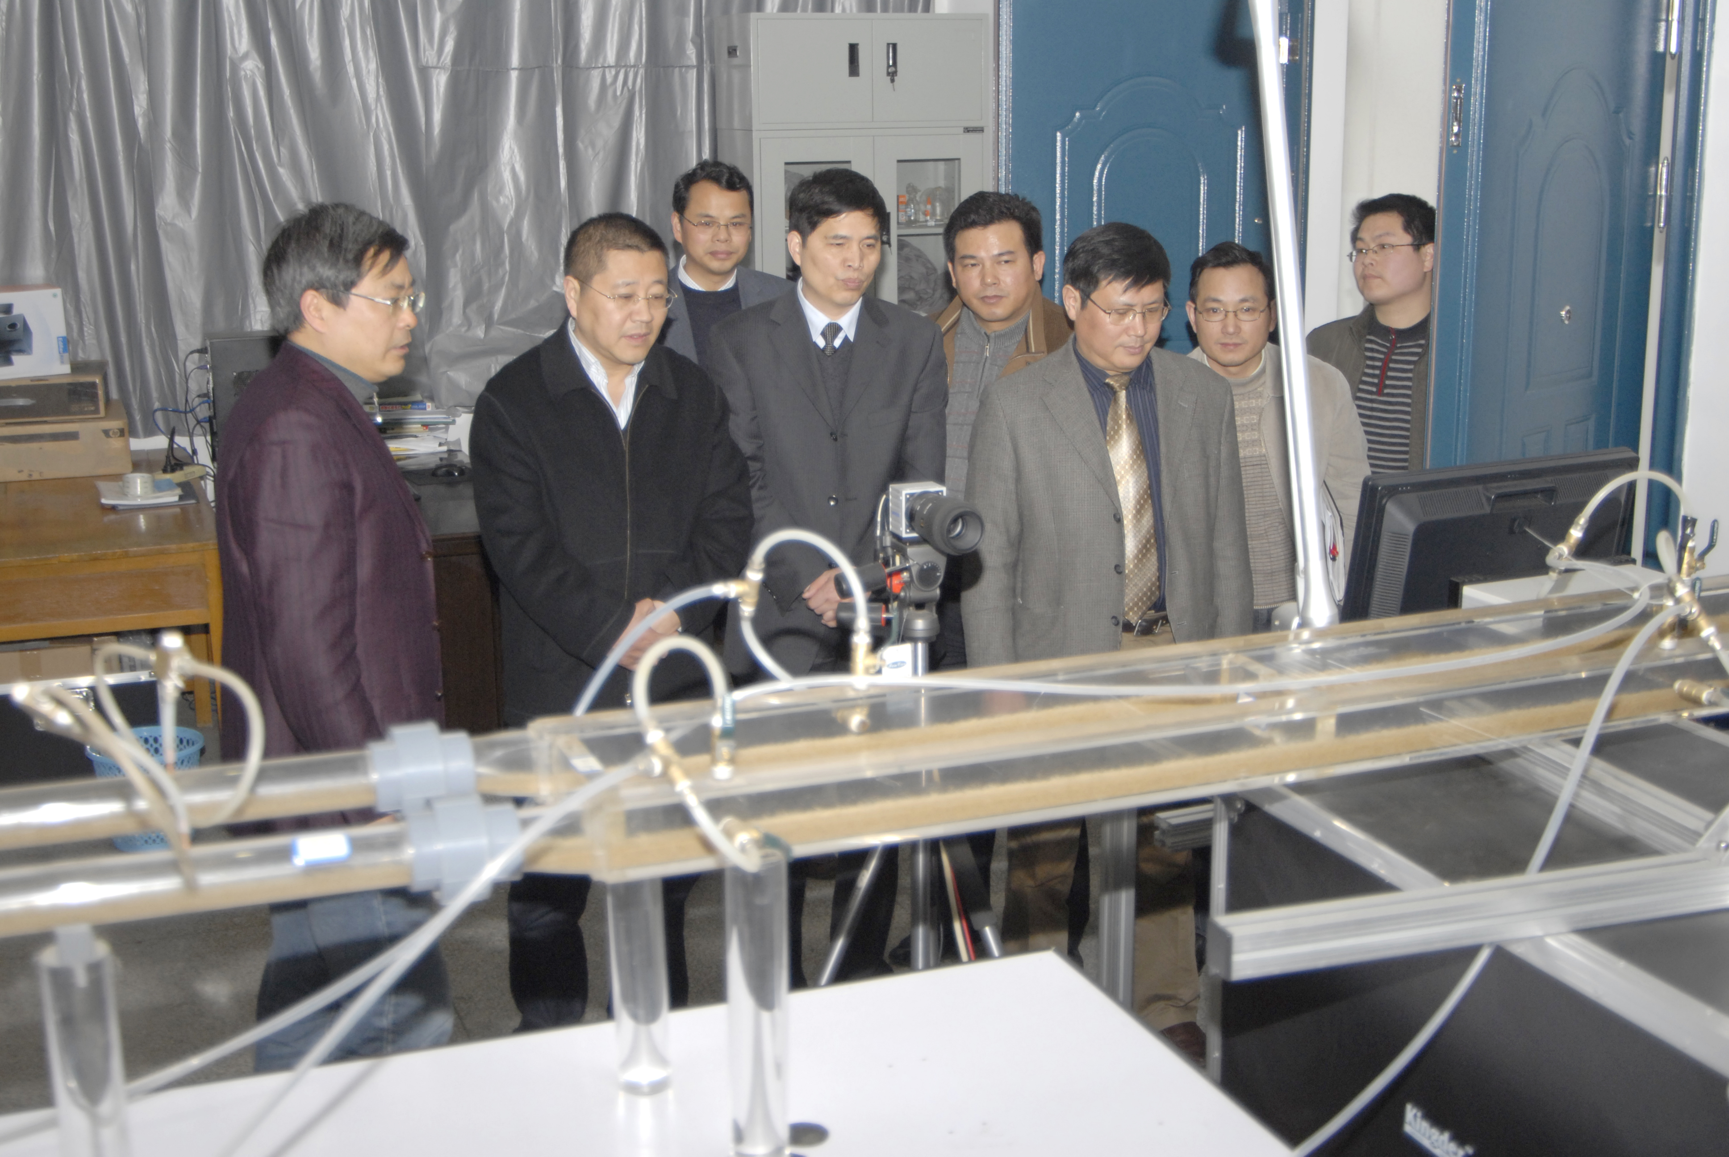
3月17日，河海大学徐卫亚副校长在校区党委吴继敏书记、周建方主任的陪同下，视察了疏浚技术教育部工程研究中心。中心负责人倪福生教授就中心建设及目前在科研项目等方面的情况向徐校长做了详细汇报。徐卫亚副校长充分肯定了工程研究中心所取得的成绩，他希望中心能更好地为水利建设服务，希望能对中心进行整体规划，能够在水利疏浚方面加大研究力度，使工程中心成为我国水利疏浚领域核心技术的研发基地、成果转化基地、示范基地，推动行业科技进步。
9、学院召开班导师、辅导员与学生代表联席会议
为总结教育教学工作经验，提高人才培养质量，及时发现并解决学生中存在的问题，3月17日以来，学院以年级为单位分别组织了班导师、辅导员与学生代表联席会议。与会人员就学风建设，切实提高毕业率、学位率、英语四六级通过率、班级建设等问题进行了讨论。学院近期还将进一步完善班导师聘用、考核等相关制度。
10、学院组织教师积极申报各类科研基金项目
开学初，学院组织教师申报各类科研基金项目，广大教师积极相应，把外在压力化为自身动力，部分教师放弃寒假休息时间认真准备，共申报国家自然科学基金项目14项，江苏省自然科学基金5项，中央高校科研业务费16项，高等学校博士学科点专项科研基金--新教师基金1项。
11、学院大力推进学生科技创新活动
为了更好地推动学生科技创新工作，积极备战“第三届江苏省大学生机械创新大赛”，我院专门召开了机械创新指导老师交流会、获奖指导教师交流会、学生经验交流会，进一步浓厚了学生的科技创新氛围。此次共有“逃生窗”，“火灾应急疏散安全锁”等10余件作品入选，15名教师、50多名学生参与其中。学院为他们申请了专门的科技制作室，并为每组参赛队发放了启动基金。教师、学生的参与热情高涨。
12、学院分别召开学生干部大会和学生党员大会
开学初，学院分别召开了学生干部大会和学生党员大会，党委杨春伟书记传达了学校、校区、学院近期的相关工作，要求广大党员在各个方面都要发挥先锋模范作用，加强自身建设，以实际行动履行党员职责。乔熙副书记就近期的学生工作、学生干部培养、党员的教育管理等工作进行了部署。
13、学院毕业生就业工作成绩喜人
09年10月以来，学院大力推动2010届毕业生就业工作，经积极努力，48位同学获得2010年免试推荐研究生资格，200余位同学已与用人单位签订了就业协议，目前签约、升学率为57.7%。另外有72位同学达到2010年全国硕士研究生考试复试基本线要求，几项数据均超去年同期水平。
14、学院大力加强青年教师培养
为贯彻落实学校《关于实施“青年教师课堂教学质量再提高”工程的通知》精神，加快青年教师的培养，帮助他们提高教学能力，3月24日，学院召开了近三年新引进教师座谈会。会上，赵占西副院长为各位新教师们作了题为《教学规范和教学过程》的报告，朱天宇院长以一名优秀主讲教师的身份，结合自身的教学实践就如何提高课程教学质量、加强自身的业余素质等问题进行了讲解，使青年教师受益匪浅。座谈会还就青年教师的成长进行了讨论。党委杨春伟书记主持座谈会。

本期编辑：刘建峰 丁显有 陈伟刚 审核：杨春伟

